高 一 生 物
注意事项：
1.本试题分第Ⅰ卷和第Ⅱ卷两部分。第Ⅰ卷为选择题，共60分；第Ⅱ卷为非选择题，共40分。满分100分，考试时间为60分钟。
2. 第Ⅰ卷每小题只有一个最佳答案，请将选出的答案标号涂在答题卡上。

第Ⅰ卷（选择题，共60分）

1、生物体生命活动的主要承担者、遗传信息的携带者、结构和功能的基本单位、生命活
动的主要能源物质依次是（ ）
A．核酸、蛋白质、细胞、糖类 B．蛋白质、核酸、细胞、脂肪
C．蛋白质、核酸、细胞、糖类 D．核酸、蛋白质、糖类、细胞
2．将蛋白质分子完全水解，检测所有氨基酸分子中的氨基和羧基，两者的数量关系可能是（ ）
A．相等 B．氨基多于羧基 C．氨基少于羧基 D．很难预测
3.植物种子内所含的物质氧化分解时，每克物质完全氧化释放能量最多的是（ ）
A.水 B.糖类 C.脂肪 D.蛋白质
4．SARS（非典型性肺炎）病毒中的核酸含有的碱基种类是：（ ）
A．1种 B．4种 C．5种 D．8种
5．“pqbd”通过显微镜能观察到的是（ ）
A．pbdq B．pbqb C．pqbd D．bpqd
6．分析一生物组织，发现其中含有蛋白质、核酸、葡萄糖、磷脂、水、无机盐、纤维素
等物质，此组织最可能来自（ ）
A．蜻蜓 B．大肠杆菌 C．人 D．柳树
7．实验中用同一显微镜观察了同一装片4次，每次仅调整目镜或物镜、细准焦螺旋，结
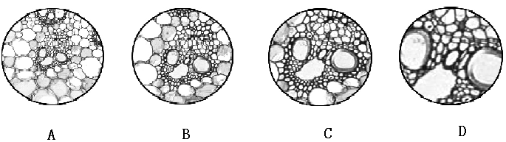
果如下图所示。请问其中视野最暗的是（ ）
8．同一生物体各细胞中含量最稳定的化合物是：（ ）
A．核酸 B．蛋白质 C．水 D．脂肪
9．生物组织中还原糖、脂肪和蛋白质三种有机物的鉴定实验中，分别需要用显微镜观察和水浴加热的实验是 （ ）
A．脂肪的鉴定和还原糖的鉴定 B．蛋白质的鉴定和还原糖的鉴定
C．脂肪的鉴定和蛋白质的鉴定 D．还原糖的鉴定和蛋白质的鉴定
10、下图所示是某动物组织的一个细胞，其细胞质内含有的糖类和核酸主要是( )
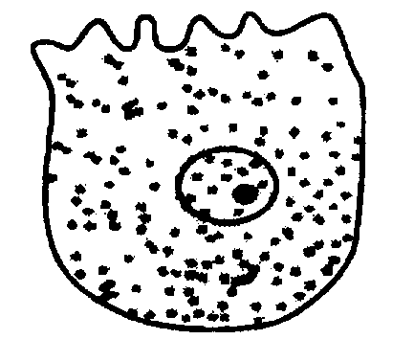
A．糖原和RNA B．糖原和DNA
C．淀粉和RNA D．淀粉和DNA
11．当生物体新陈代谢旺盛，生长迅速时，生物体内( )
A．结合水与自由水的比值与此无关
B．结合水与自由水的比值会升高
C．结合水与自由水的比值会降低
D．结合水与自由水的比值会不变
12. 成年人身体约有10¹⁴个细胞。这些细胞根据形态、结构分为200多种不同的类型，但是都有基本相同的结构。这说明
A．人体细胞既有多样性，又有统一性
B．细胞的结构和功能基本相同
C．200多种不同的类型就是200多种不同的组织
D．人体细胞的基本结构与草履虫相同
13．人体体液中存在着许多缓冲系统（如H₂CO₂和HCO₃⁻、 HPO₄²⁻和H₂PO₄⁻等），它们既能与酸性物质发生反应，又能与碱性物质发生反应，这说明无机盐（ ）
A．能够维持细胞的渗透压
B．能够维持生物体体液的酸碱平衡
C．能够维持生物体的生命活动
D．是构成细胞的成分
14、人体某些组织的含水量近似，但形态却不同。如：心肌含水约79%而呈坚韧的形态；血液含水约82%却呈川流不息的液态，对于这种差异的正确解释是
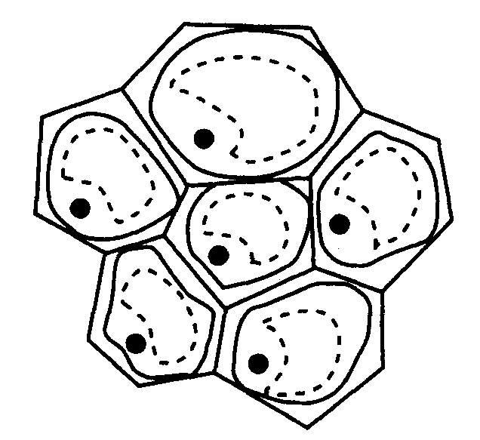
A、心肌内多是结合水 B、心肌内多是自由水
C、血液中全是结合水 D、血液中全是自由水
15、如右图是某高等生物组织示意图，其细胞质内含有的多糖和核酸主要是( )
A．淀粉和RNA B．淀粉和DNA C．糖原和RNA D．糖原和DNA
16、下列关于细胞主要化学成分的叙述，不正确的是（ ）
A．蛋白质的多样性与氨基酸的种类、数目、排列等有关
B．脱氧核糖核酸是染色体的主要成分之一
C．胆固醇、性激素、维生素D都属于脂质
D．动物乳汁中的乳糖和植物细胞中的纤维素都属于多糖
17．氨基酸的平均分子量为100，由10个氨基酸构成的二条肽链，其分子量约为（ ）
A．838 B．1000 C．964 D．856
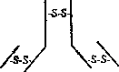
18、免疫球蛋白IgG的结构示意图如右，其中—s—s—表示连接两条相邻肽链的二硫链。若该lgG由m个氨基酸构成，则该lgG有肽键数 （ ）
A．m个 B．（m+1）个 C．（m—2）个 D．（m—4）个
19、下列关于DNA和RNA的叙述中，正确的是（ ）
A、 DNA只存在于细胞核中，RNA只存在于细胞质中 B、两种核酸中的碱基都相同
C、两种核酸中的五碳糖不相同 D、病毒的遗传物质都是DNA
20、烟草、烟草花叶病毒这两种生物中，构成核酸碱基的种类依次是（ ）
A、4、4 B、8、4 C、5、4 D、7、4
21．有四个不同氨基酸组成的四肽最多有几种（ ）
Ａ．４种 Ｂ．８种 Ｃ．24种 Ｄ．256种
22．有四种足量的氨基酸组成的四肽最多有几种（ ）
Ａ．４种 Ｂ．８种 Ｃ．24种 Ｄ．256种
23．(2007广东文基)．下列有关生物体化学成分的叙述正确的是（ ）
A．精瘦肉中含量最多的是蛋白质 B．组成细胞壁主要成分的单体是氨基酸
C．T₂噬菌体的遗传物质含有硫元素 D．与精子形成相关的雄激素属于脂质
24．有一种二肽的化学式是C₈H₁₄N₂O₅，水解后得到甘氨酸（C₂H₅NO₂）和另一种氨基酸X，X的化学式是( )
A．C₆H₉NO₃ B．C₆H₉NO₄ C．C₆H₁₁NO₄ D．C₆H₁₁NO₃
25．艾滋病研究者发现，有1％～2％的HIV感染者并不发病，其原因是他们在感染HIV之前， 体内存在三种名叫“阿尔法―――防御素”的小分子蛋白质，以下对“阿尔法――防御素”的推测中不正确的是 （ ）
A．一定含有N元素
B．一定都含有20种氨基酸
C．高温能破坏其结构
D．人工合成后可用于防止艾滋病
26、由一分子含氮碱基、一分子磷酸和一分子化合物a构成了复杂化合物b，对a和b的准确叙述是（ ）
A、a是核糖，b则为脱氧核苷酸
B、a是脱氧核糖，b则为脱氧核糖核酸
C、a是脱氧核糖，b则为脱氧核糖核苷酸
D、a是核糖，b则为核糖核
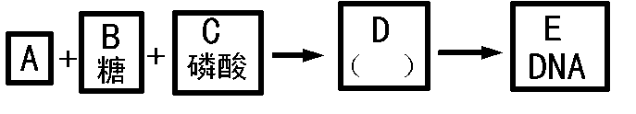
27．根据概念图，下列叙述正确的是（ ）
A．A表示的碱基有5种
B．B表示的是核糖
C．D表示的核糖核苷酸 D．D表示脱氧核糖核苷酸

28．下面是一组鉴定生物体内几种有机物的实验，其中的数字分别代表( )
待检物质 | 试剂 | 颜色反应
蛋白质 | 双缩脲试剂 | ③
脂肪 | ② | 红色
① | 斐林试剂 | 砖红色
RNA | ④ | 红色
A．①葡萄糖 ②苏丹III ③紫色 ④甲基绿染色剂
B．①蔗糖 ②苏丹IV ③紫红色 ④碘液
C．①还原糖 ②苏丹IV ③蓝紫色 ④硫酸铜
D．①还原糖 ②苏丹IV ③紫色 ④吡罗红染色剂
29．某二十二肽被水解成1个四肽，2个三肽，2个六肽，则这些短肽的氨基总数的最小值及肽键总数依次是( )
A．6、18 B．5、18 C．5、17 D．6、17
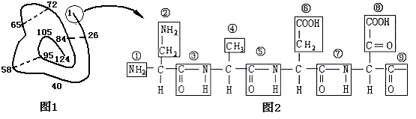
30．下面是某蛋白质的肽链结构示意图（图1，其中数字为氨基酸序号）及部分肽链放大图（图2），请据图判断下列叙述中正确的是( )
A．该蛋白质中含有1条肽链124个肽键
B．图2中含有的R基是①②④⑥⑧
C．从图2可推知该肽链至少含有2个游离的羧基
D．从图2可推知该肽链至少含有2个游离的氨基

高 一 生 物
第Ⅱ卷（非选择题，共40分）
题 号 | 31 | 32 | 总分 | 核分人
得 分
评卷人
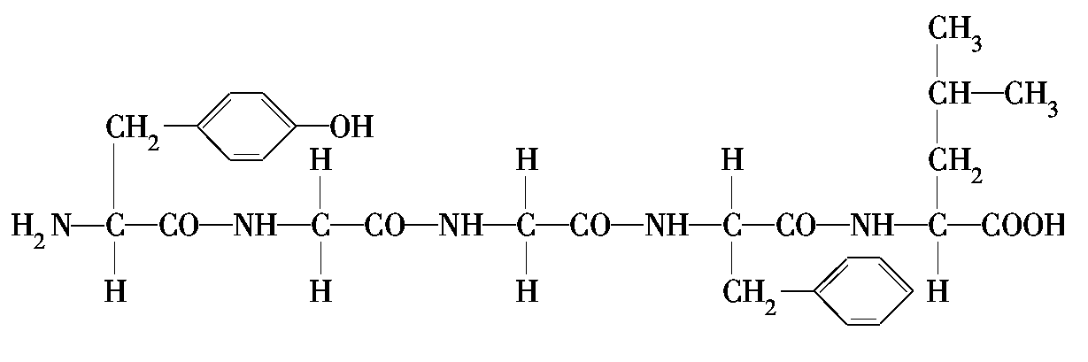
31．(12分)我国中科院上海生化所的科研人员合成了一种具有镇痛作用而又不会像吗啡那样使病人上瘾的药物——脑啡肽，下面是它的结构简式：

请根据此化合物的结构,分析回答下面的问题。
（1）该化合物有______ ____个氨基和_____ _____个羧基。
（2）该化合物是由____ _ 个氨基酸失去______ 分子水而形成的，这样的反应叫做_______ ___。
（3）该化合物含有_______ 个肽键，叫____ __肽，在形成时，相对分子质量减少了_____ ___。
（4）脑啡肽水解后可产生____________种氨基酸，该化合物中的氨基酸种类不同是由______ __决定的。

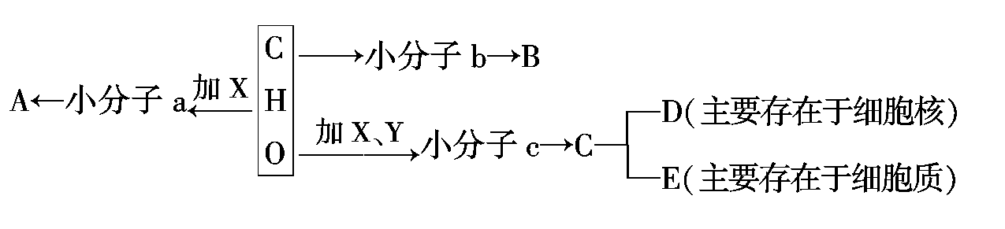
32．(28分)生物体内某些有机物及元素组成如下图，已经A、B、C是由a、b、c组成的。请回答下列问题。

（1）A生命活动的主要承担者，它在生物体内的作用是 、 、
、 、 。
（2）X和Y这两种元素分别是 和 ，连接两个a的化学键的结构简式是_______ _________。
（3）如果B是人和动物细胞的能源物质，则b的名称是___ _____。
（4）一分子c是由______ __、____ ____、____ ____三分子物质构成，其结构简图是_____ _______。
（5）E在化学组成上与D的不同是__________________________________________。

高一生物答案
选择题：（每题2分，共60分）

1—5 CDCBC 6—10 DDAAA

11—15 CABAA 16—20 DDDCC

21—25 CDDCB 26—30 CDDCD
简答题：（共40分）
31．（12分，除标明分值的空外，每空1分）
（1）1 1
（2）5 4 脱水缩合
（3）四 五 72
（4）4（2分） R基不同（2分）
32．（28分，每空2分）
（1）结构物质 催化 运输 调节 免疫（次序可变）
（2）N P —NH—CO—
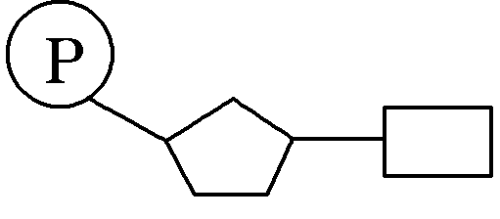
（3）葡萄糖
（4）五碳糖 磷酸 含氮碱基 如图
（5）E含有核糖、尿嘧啶，不含有脱氧核糖、胸腺嘧啶

